Номинация | Современный урок физической культуры
Ф.И.О. автора | Голых Евгений Владимирович
Наименование образовательного учреждения | Заводоуковская средняя общеобразовательная школа №3», филиал Муниципального автономного общеобразовательного учреждения Заводоуковского городского округа «Заводоуковская средняя общеобразовательная школа №2»
Название работы | Урок по шахматам «Знакомство с шахматной фигурой Конь»
Перечень используемых ЦОР  (ссылки на заимствованные материалы обязательны). | 1. Мультфильм «Маша и медведь» https://www.youtube.com/watch?v=I1t8-QjiJ4U  2. Демонстрационная онлайн доска  http://chess-board.ru/  3. Компьютерный диск «Динозавры учат шахматам» https://yandex.ru/video/preview/2878898133160327570 с 12:26 сек. До 17:02 сек.  4. Аудиозапись песни «Шахматы»  http://chudesenka.ru/4331-shahmaty.html  5. Видеоурок  https://yandex.ru/video/preview/1293567001883551801

Методическая записка
Тип урока | Урок изучения нового материала
Форма проведения урока | Урок-исследование
Целеполагание – образовательный результат: | Сформировать понятие новой шахматной фигуры – конь, на основе алгоритма изучения физической величины (определение, формула, единицы измерения, прибор для измерения).
Проектирование образовательных результатов: | Образовательные результаты:  Предметные: Повторить основные шахматные понятия; познакомить с шахматной фигурой конь, местом коня в начальном положении, ходами коня, правилами взятия конем фигур.  Метапредметные: развивать интеллектуальные умения (наблюдать, размышлять, сравнивать, делать выводы), умения работать с таблицей.  Личностные: воспитывать умение работать в микрогруппах, продолжить формирование культуры общения, воспитывать трудолюбие, аккуратность.
Информационно-образовательная среда урока/занятия | Мультимедиа проектор, интерактивная доска, обучающий диск, планшеты.
Целесообразность использования ИКТ на конкретном этапе урока | На этапе урока 3. Изучение нового материала, ребята используют планшетный компьютер для выхода в сеть Интернет и поиска необходимой информации. Учащиеся сами находят название, принцип действия и устройство прибора для измерения плотности вещества, а не получают информацию в готовом виде. На этапе 4. Закрепление изученного материала, ребятам предлагаются разноуровневые задания, оформленные ярко и красочно на слайдах презентации.
Методические приемы | При проведении урока используется технология формирования понятия с элементами использования групповой, информационной и проблемной технологий.

Заводоуковская средняя общеобразовательная школа №3», филиал Муниципального автономного общеобразовательного учреждения Заводоуковского городского округа «Заводоуковская средняя общеобразовательная школа №2»

Тема урока:
«Знакомство с шахматной фигурой Конь»
2 класс

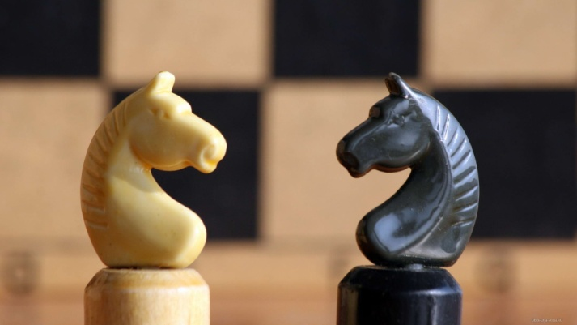

Автор: Голых Евгений Владимирович

2021 г.

Технологическая карта урока

Тема урока: Знакомство с шахматной фигурой Конь
Тип урока: изучение нового материала.
Формы работы: групповая, фронтальная.
Класс: 2
Учитель: Голых Евгений Владимирович
Необходимое техническое оборудование: компьютер (ноутбук, планшеты), доступ к сети Интернет, интерактивная доска, мультимедийный проектор, демонстрационная шахматная доска, индивидуальные шахматные доски, шахматные диски.
Базовый учебник: Е.А. Прудникова Е.И. Волкова «Шахматы в школе» 2 класс, первый год обучения
Цель деятельности педагога: создать условия для изучения нового материала

Тема |  | Знакомство с шахматной фигурой КОНЬ.
Планируемые результаты |  | Личностные УУД:  1)принятие и освоение социальной роли обучающегося, развитие мотивов учебной деятельности и формирование личностного смысла учения;  2)развитие навыков сотрудничества со взрослыми и сверстниками в разных социальных ситуациях;  3)развитие этических чувств, доброжелательности и эмоционально-нравственной отзывчивости, понимания и сопереживания чувствам других людей;  4) наличие мотивации к творческому труду, работе на результат.  Метапредметные УУД:  1) овладение способностью принимать и сохранять цели и задачи учебной деятельности, поиска средств ее осуществления;  2) готовность слушать собеседника и вести диалог; готовность признавать возможность существования различных точек зрения и права каждого иметь свою; излагать свое мнение и аргументировать свою точку зрения и оценку событий;  3) овладение начальными сведениями о сущности и особенностях объектов, процессов и явлений действительности в соответствии с содержанием учебного предмета;  4) формирование умения понимать причины успеха/неуспеха учебной деятельности и способности конструктивно действовать даже в ситуациях неуспеха;  Предметные УУД:  познакомить с шахматной фигурой конь, местом коня в начальном положении, ходами коня, правилами взятия конем фигур, умение действовать в соответствии с алгоритмом, исследовать, распознавать и изображать шахматные фигуры, представлять, анализировать и интерпретировать данные; повторить и закрепить базовые понятия шахмат, связанные с шахматной доской.
Оборудование |  | Шахматная демонстрационная доска с комплектом фигур, комплект шахмат для каждого ученика, интерактивная доска; обучающий диск с играми «Динозавры учат шахматам», планшеты,  пластилин.
Технология проведения | Деятельность учителя |  | Деятельность учащихся | Планируемые результаты
Технология проведения |  |  | Деятельность учащихся | Предметные | Личностные и метапредметные УУД
I. Организацион-ный момент.  - обеспечение мотивации и организация внимания учащихся. | – Вот опять звонит Звонок, начинается Урок!  Давайте, ребята, улыбнёмся друг другу. Я рад видеть ваши улыбки и приветствовать всех на очередном шахматном занятии. Желаю всем доброго дня и интересного занятия . |  | Пожелание успеха друг другу и учителю. |  | принятие и освоение социальной роли обучающегося
II.  Актуализация знаний.  -повторение пройденного материала, необходимого для изучения новой темы. | - Скучно было детворе  Ранним утром во дворе.  — Знаю я одну игру, —  Сказал ребятам Петя. —  Где бы ни был я, везде  В нее играют дети.  В игре той есть ладья и ферзь,  Слон, конь и пешек ряд,  А возглавляет всех король —  Его хранит отряд.  Хочу задание вам дать:  Игры названье угадать! (Шахматы).  Итак, мы отправляемся в шахматное королевство. Поле шахматных сражений – ШАХМАТНАЯ ДОСКА. Каждый командир перед сражением внимательно изучает все дороги и тропинки, возвышенности и овраги на поле сражения. И каждый начинающий ШАХМАТИСТ прежде всего должен твердо усвоить:  ЧТОБ ИГРАТЬ И ПОБЕЖДАТЬ,  ДОСКУ НАДО ЗНАТЬ НА ПЯТЬ.  Блиц - викторина.  • Из каких досок не строят теремок? (из шахматных)  • В каких клетках не держат зверей? (в шахматных)  • Что меньше: шахматная доска или шахматное поле? (шахматное поле)  • Какие поля на шахматной доске больше – белые или чёрные (они равны)  • Какая диагональ длинней: большая белая или большая чёрная? (они равной длины)  • Сколько полей в большой белой диагонали и в большой чёрной диагонали? (по 8 полей) |  | Высказывания детей.  Дети показывают, соединив четыре пальца в виде квадрата.  Дети имитируют самолёт,  размахнув руки в стороны.  Самолёт наклоняется, чтобы сделать поворот.  Дети поднимают руки вверх. | закрепить базовые понятия шахмат, связанные с шахматной доской | наличие мотивации к творческому труду, работе на результат
III. Введение в тему урока. Постановка проблемы.  -возникновение проблемной ситуации, умение определять и формулировать тему и цель деятельности. | - Ребята, о какой же шахматной фигуре сегодня мы будем говорить, вы узнаете, если отгадаете загадку  Я бываю деревянный,  Из пластмассы — я литой.  Я скачу в игре всемирной.  Догадались, кто такой? (конь)  Верно, сегодня на занятии мы поведем речь о самой, пожалуй, загадочной интересной и хитрой шахматной фигуре - коне и прямо сейчас чтобы лучше с ней познакомиться, я предлагаю вам посмотреть отрывок из мультфильма «Маша и медведь» - серия «ход конем!». Будьте, пожалуйста, внимательны: ваша задача понять – как ходит конь?  https://www.youtube.com/watch?v=I1t8-QjiJ4U  После просмотра видеоролика – обсуждение с детьми того, что они увидели и запомнили по теме урока.  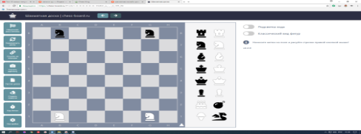  https://chess-board.ru |  | Ответы детей (знакомство с шахматной фигурой Конь)  Шахматные фигуры  Знакомство с фигурой конь, с помощью демонстрационной доски онлайн |  | Постановка учебной задачи на основе соотнесения того, что известно и усвоено учащимися, и того что еще не известно Самостоятельное выделение и формулирование познавательной цели
IV. Открытие новых знаний.  - постановка целей учебной деятельности и на этой основе – выбор способа и средств их реализации. | - Итак, фигура эта (показываю большую фигуру шахматного коня) не проста,  Грива есть, но нет хвоста,  Ход похож на уголок –  2 клетки прямо, клетка вбок!  -Познакомит Вас с новой фигурой Динозаврик.  (Работа на компьютере. Обучающая игра «Динозавры учат шахматам» открыть в разделе «Уроки», тему «Конь» и выполнить предлагаемые задания по отработке ходов коня, взятия конем. По окончанию задания сделать выводы по теме «конь»).  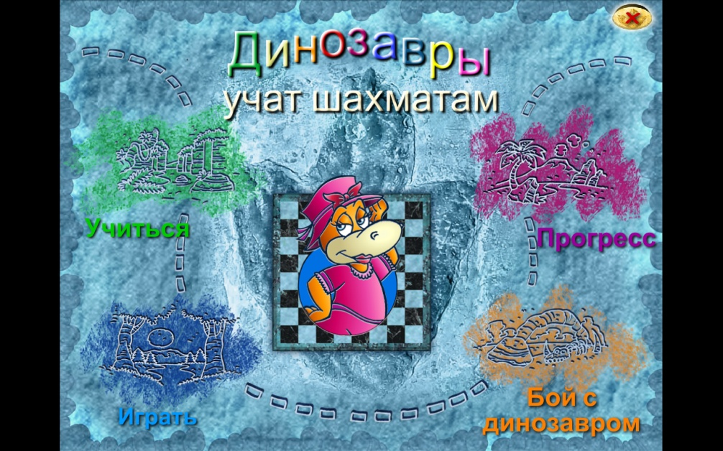  https://yandex.ru/video/preview/2878898133160327570  с 12:26 сек. До 17:02 сек.  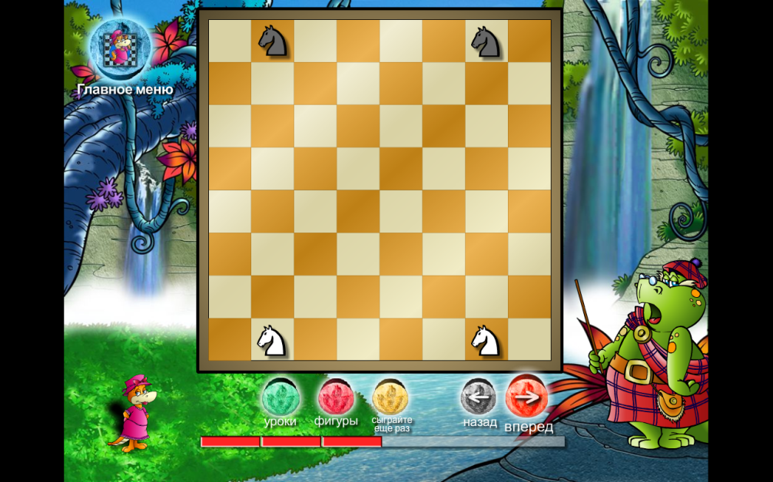  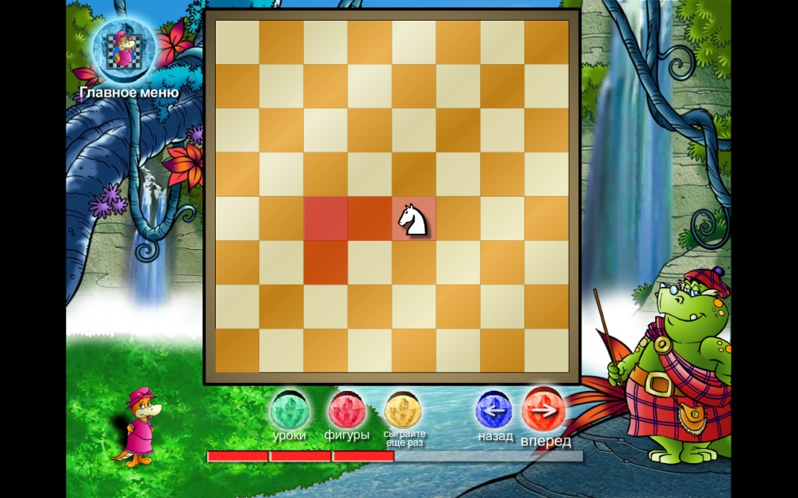  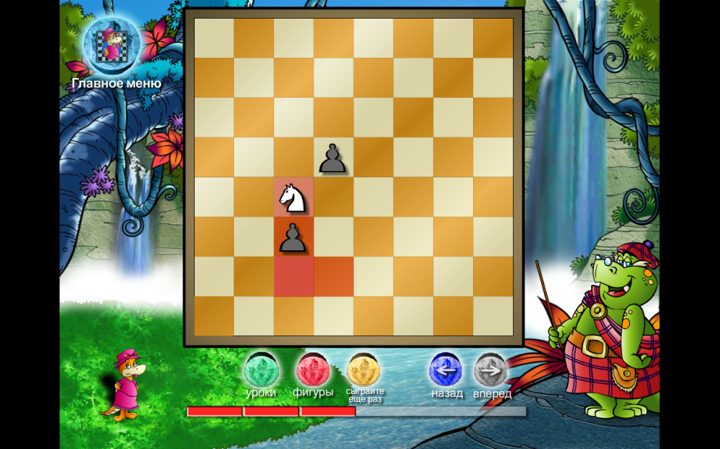  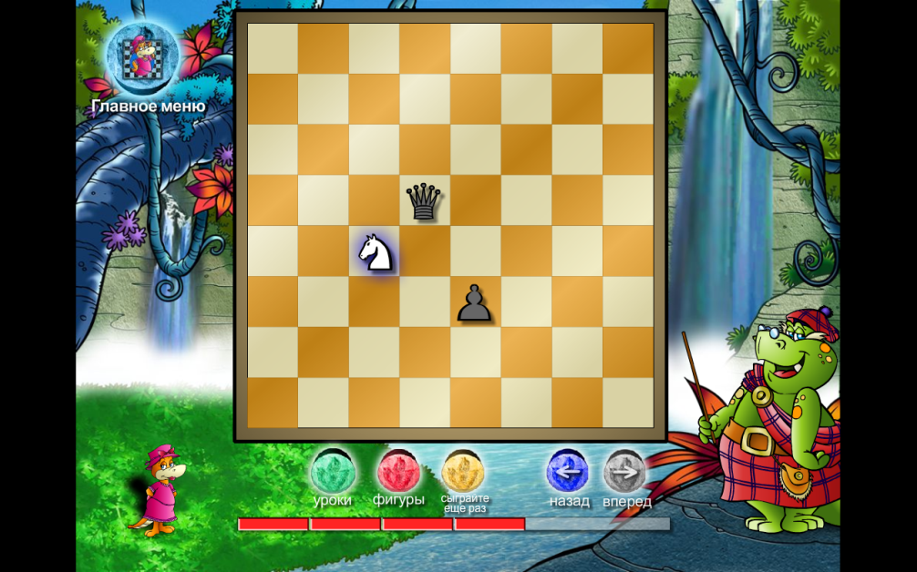  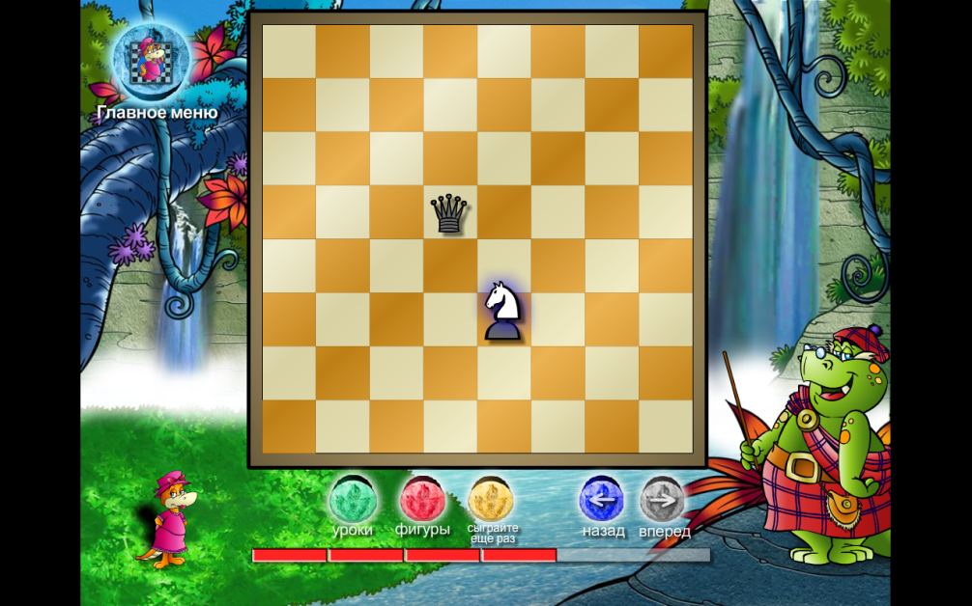  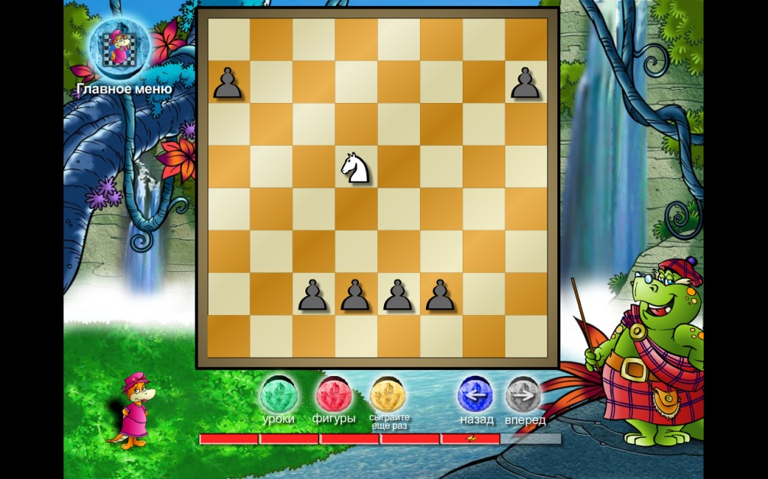 |  | Работа на планшетах | умение действовать в соответствии с алгоритмом, исследовать, распознавать и изображать шахматные фигуры, представлять, анализировать и интерпретировать данные | овладение способностью принимать и сохранять цели и задачи учебной деятельности, поиска средств ее осуществления;  готовность слушать собеседника и вести диалог;  овладение начальными сведениями о сущности и особенностях объектов
V.Релаксация (физминутка) | объявляется физкультминутка.  Пожалуйста, встаньте!  Представьте себя шахматной фигурой конь! Сейчас мы узнаем , кто лучше всех запомнил как ходит конь.  Повторяйте движения коня на шахматной доске!  Приготовились! Вперед!  (муз сопровождение-(Песенка про шахматы)  http://chudesenka.ru/4331-shahmaty.html |  | Выполнение физминутки
VI. Первичное закрепление.  - умение использовать полученные знания на практике | Ребята, конь предлагает вам немного поиграть.  Итак, игра 1 «Один в поле воин!»  Ходит только белый конь, черные фигуры неподвижны – заколдованы. Побей белым конем все черные фигуры, беря каждым ходом по одной фигуре.  Игра 2 «Кратчайший путь»  Помоги белому коню быстрее добраться до поля, помеченного крестиком  Игра 3 «Лабиринт»  Переберись белым конем на поле, помеченное крестиком, не становясь на «минные поля» (кружочки) |  |  | умение распознавать и изображать шахматные фигуры, представлять, анализировать и интерпретировать данные | Перерабатывать полученную информацию: находить ответы на вопросы, используя свой жизненный опыт
VII. Применение знаний и способов действий.  - организовать деятельность школьников по самостоятельно- му применению знаний в разнообразных ситуациях. | Работа в двух группах (армия черных и армия белых).  - Вылепить из пластилина изученные шахматные фигуры белого и черного цвета. |  | Выполняют задания.  Дети, которые уже знакомы с шахматами, помогут расставить фигуры на шахматной доске. | умение действовать в соответствии с алгоритмом, исследовать, распознавать и изображать шахматные фигуры | развитие навыков сотрудничества со взрослыми и сверстниками; наличие мотивации к творческому труду, работе на результат
VIII.  Подведение итогов, оценки, рефлексия.  -умение анализировать свою деятельность и делать выводы. | - Игроки устали, фигуры побиты, шахматный турнир объявляю закрытым!  Подведем итоги того, что же мы нового узнали на занятии.  Откройте нужные слова!  Быстро скачут наши кони  Понеслись они в погоню!  Прыгают кони умело.  И поле меняют смело.  Знает маленький игрок  Буквой «Г» у них скачок!  Наше очередное путешествие по стране шахмат завершено!  - А в заключение давайте проговорим, что мы с вами сегодня вспомнили и что узнали? (продолжить предложение)  На занятии я узнал….  Мне было сложно…  Я смог научиться…  Мне показалось необычным…  Я захотел узнать…  Вы хотите дальше учиться игре в шахматы?  Спасибо за внимание, за ваши работы и до новой встречи! |  | Учащиеся хором продолжают начатое высказывание  Учащиеся по цепочке продолжают любое из предложенных высказываний | повторить и закрепить названия шахматных фигур | формирование умения понимать причины успеха/неуспеха учебной деятельности и способности конструктивно действовать даже в ситуациях неуспеха
IХ. Домашнее задание | Закрепите изученный материал, просмотрев видеоурок.  https://yandex.ru/video/preview/1293567001883551801

